四、液体的表面现象
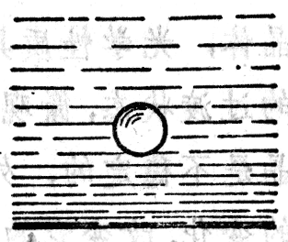
荷叶上的小水滴、草叶上的露珠、玻璃板上的小水银滴都是近于球形的，大液滴呈扁平形状，是因为它本身的重量较大，它的形状受到重力的影响也比较大。如果设法消除重力的影响，大液滴也会呈球形。配制水和酒精的混合液，使它的密度跟橄榄油的密度相等。把橄榄油引入这种混合液里，可以看到橄榄油呈球形（图4-8）。
图4-8 橄榄油在水和酒精的混合液里呈球形
我们知道，在体积相同的各种形状的物体中，球形物体的表面积最小。上述实验表明，液体表面有收缩到最小面积的趋势。
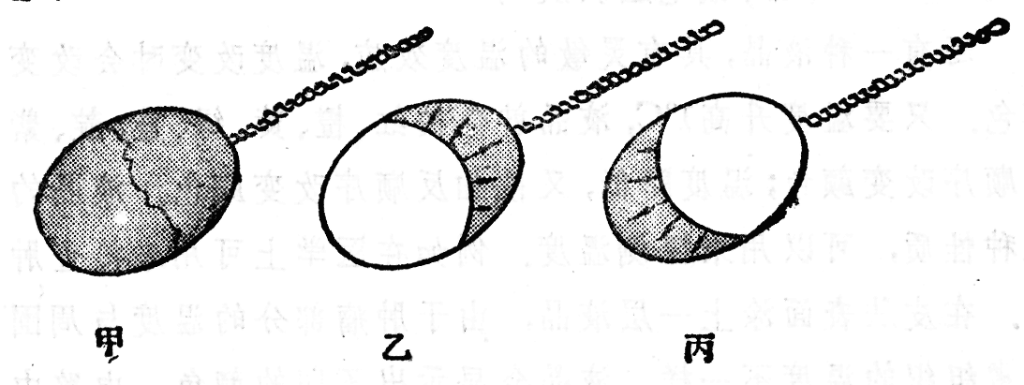
图4-9 薄膜的收缩使棉线成弧形
我们还可以用肥皂水做实验来证明液面具有收缩趋势。把一根棉线拴在铁丝环上（棉线不要张紧），把环在肥皂水里浸一下，使环上布满肥皂水的薄膜（图4-9甲）。如果用热针刺破棉线左边的薄膜，棉线就被右边的薄膜拉成弧形（图4-9乙）；如果刺破右边的薄膜，棉线就被左边的薄膜拉成弧形（图4-9丙）。
把一个棉线圈拴在铁丝环上，使环上布满肥皂水的薄膜（图4-10甲）。如果用热针刺破棉线圈里那部分薄膜，外边的薄膜就把棉线圈张紧成圆形（图4-10乙）。
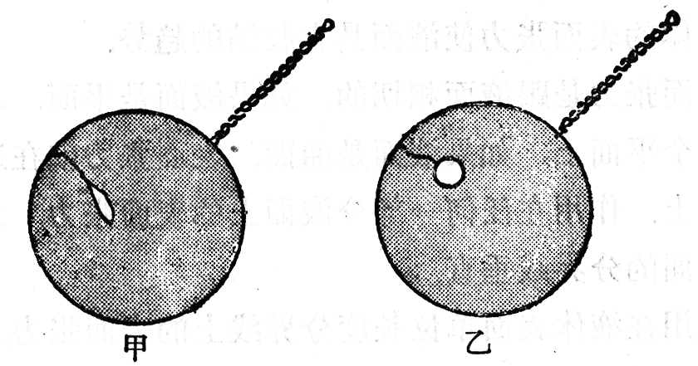
图4-10 薄膜的收缩使棉线圈成圆形
这些实验表明：液体的表面就好象张紧的橡皮膜一样，具有收缩的趋势。
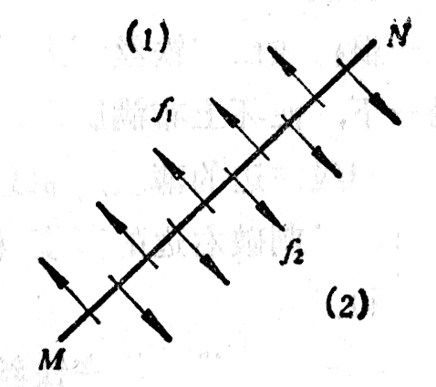
为什么液体表面具有收缩的趋势呢？原来液体跟气体接触的表面形成一个薄层，叫做表面层，表面层里的情况跟液体内部有所不同。研究表明，表面层里的分子要比液体内部稀疏些，也就是分子间的距离要比液体内部大些。在液体内部分子间既存在着引力，又存在着斥力，引力和斥力的数量级相同，在通常的条件下可以认为它们的大小是相等的。在表面层里分子间的距离大，引力和斥力都减小，但斥力减小得更快，所以分子间的相互作用表现为引力，如果在液面上划一条分界线MN（图4-11），把液面分为（1）和（2）两部分，那么，由于表面层中分子间的引力，液面（1）对液面（2）有引力f₁的作用，液面（2）对液面（1）有引力f₂的作用，f₁和f₂大小相等方向相反。象这种液面各部分间相互吸引的力，叫做表面张力。液体的表面张力使液面具有收缩的趋势。
图4-11 液体的表面张力
表面张力是跟液面相切的。如果液面是平面，表面张力就在这个平面上；如果液面是曲面，表面张力就在这个曲面的切面上。作用在任何一部分液面上的表面张力，总是跟这部分液面的分界线垂直。
作用在液体表面单位长度分界线上的表面张力，叫做表面张力系数。不同液体的表面张力系数不同。分子间作用力大的液体，表面张力系数大。液态金属的表面张力系数很大，液态气体的很小。

练习一
（1）把玻璃管的裂断口放在火焰上烧熔，它的尖端就变圆。这是什么缘故？
（2）在处于失重状态的宇宙飞船中，一大滴水银会呈什么形状？
（3）把熔化的铅一滴一滴地滴入水中，凝固后可以得到球形的小铅弹，为什么？

